데이터베이스 모델링

예: 쇼핑몰

테이블명 | 컬럼명
우편번호 | 우편번호, 시도, 구군, 동면, 번지
회원 | 회원ID, 영문이름, 주민등록번호, 전화번호, 이메일, 탈퇴사유, 비밀번호, 이메일수신여부,  이름, 우편번호1, 번지1, 우편번호2, 번지2, 긴급연락처, 총적립포인트, 사용가능포인트,  사이버머니, 회원등급, 마지막로그온시간, 추천인ID
판매 | 수량, 상품명, 배송여부, 배송진행상태, 교환및취소여부, 교환및취소내용, 판매날짜, 화물진행상태, 배송소요일, 수령일, 수령인명, 배달지우편번호, 배달지번지, 선물여부, 긴급전화, 메시지, 비고, 입금은행, 계좌번호, 예금주명
상품 | 상품명, 가격, 손톱사진, 큰사진, 사양, 최종수정일, 색상, 크기, 브랜드명, 무이자가능여부, 재질, 비고, 가격, 대분류명, 중분류명, 소분류명, 제조원명, 제조사대표자, 제조사주소, 제조사사업자등록번호, 제조사업종, 제조사담당자명, 제조사담당자전화, 제조사대표전화, 제조사대표팩스, 제조사설립년도

이것을 테이블로 표현해본 것이 그림1 이다. 이것이 프로토타입이다. 이제 이것을 가지고 논리설계로 들어가 보기로 한다. 논리 설계는 바로 정규화 과정이다. 먼저 제1정규화를 거친다.

그림1

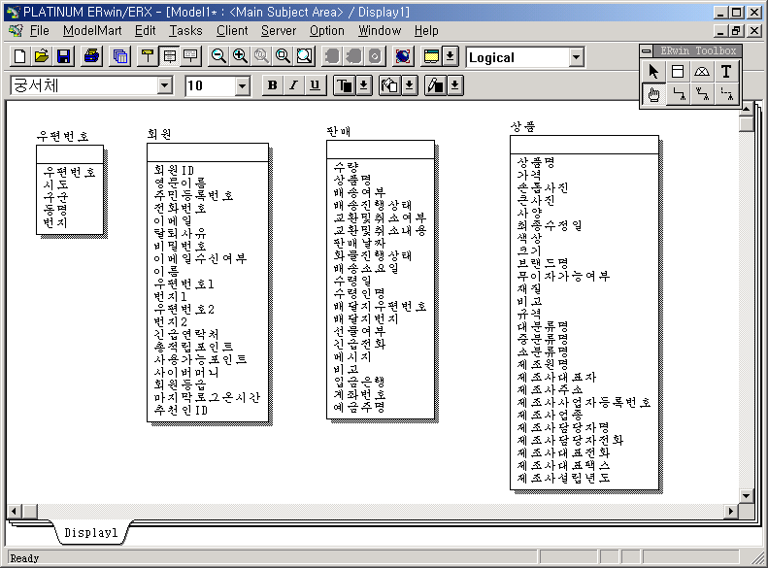

◈ 제1정규화

먼저 데이터의 유일성과 구분 기준을 만족하게 하는 기본키를 설정한다.
이것이 개념 설계 단계를 마친 후 논리 설계를 진행할 때 테이블 생성시 가장 먼저 해야 할 일이다.
그림1을 보면 우선 기본키가 지정되어 있지 않다. 기본키부터 설정해 보자

우편번호 테이블은 기본키를 설정할 필요가 없는 특별한 예이다.
나머지 테이블은 전부 빠짐없이 기본키가 주어져야 한다. 데이터를 구분할 수 없으면 이미 그것은 데이터가 아니기 때문이다.

회원 테이블의 기본키는 회원ID로 결정했다. 회원은 회원ID로 구분할 수 있으며 회원ID는 중복되지 않기 때문이다.

판매 테이블에서는 기본키를 결정하기가 조금 어려운 면이 있다.
굳이 준다면 판매날짜로 잡을 수 있다. 판매날짜를 단순한 날짜가 아니라 밀리초 단위까지 지정하면 중복될 일은 거의 없을 것이다. 그러나 확실하게 유일성을 보장 받지 못할 뿐만 아니라 일반 데이터 값이므로 수정될 염려가 있다. 수정될 염려가 있는 컬럼을 기본키로 설정하는 것은 위험하다
해당 기본키를 참조하는 모든 외부키까지 함께 변경되어야 하기 때문이다.
그러므로 기본키는 일반 데이터가 아닌 인공적으로 만든 키를 사용해서 결정하는 것이 좋다.
코드니 번호니 하는 것들이 그것이다. 위의 예에서는 판매번호를 판매 테이블의 기본키로 결정했다.

상품 테이블 역시 마찬가지이다. 똑 같은 상품명이 존재할 수도 있고 역시 일반데이터 값이므로
상품코드 컬럼을 새롭게 지정하여 기본키로 설정했다.

그림2

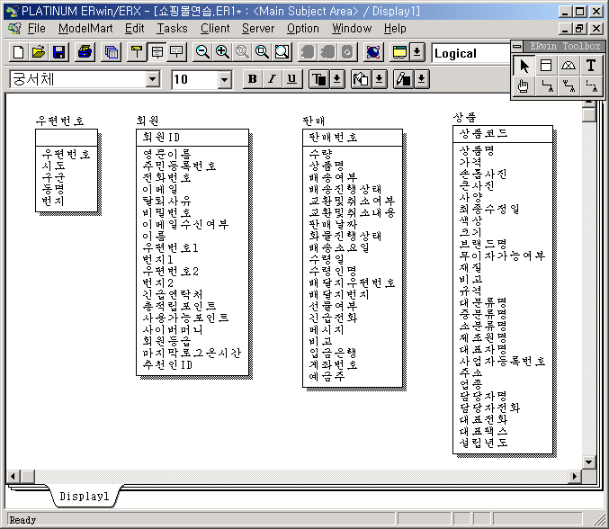

하나의 테이블에서 하나의 데이터(컬럼)는 반드시 하나의 값만 가져야 한다.

[1] 회원 테이블

사실 이 테이블에서는 제1정규화를 할만한 것이 없다. 이미 제1정규화가 된 상태이다.
예를 들어 한 회원은 하나의 이름만을 가진다. 그리고 회원은 하나의 주민등록번호만을 가진다.
또 회원은 하나의 전화번호만을 가진다. 나머지 컬럼도 이런 식으로 모두 확인 과정을 거쳐야 한다.
물론 그 다음 컬럼인 여러 메일을 가질 수도 있다. 그러나 이 쇼핑몰 사이트에서는 하나의 메일 정보만을 기록한다고 가정한다.

[2] 판매 테이블

판매 테이블도 거의 제1정규화가 이미 이루어져 있는 상태이다. 그런데 마지막의 입금은행, 예금주, 계좌번호 컬럼을 보자. 물론 업무에 따라 달라지겠지만 여기서는 분납이 가능하다고 가정한다.
그렇다면 하나의 판매 건에 대해서 여러 번의 입금이 가능하다는 얘기다. 그래서 이 세개의 컬럼이 판매 테이블에 존재하는 것은 하나의 데이터가 여러 값을 가질 수 없어야 한다는 제1정규화의 법칙에 위배된다. 그러므로 아래의 그림3과 같이 바뀌어야 한다.

그림3

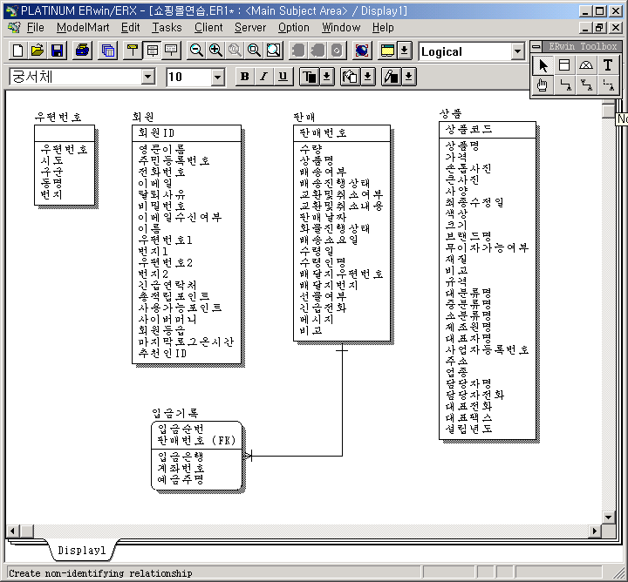

하나의 테이블을 새로 생성해서 부모 테이블의 기본키를 기본키의 일부분으로 갖는 복합 기본키를 생성한다. 그리고 나머지 컬럼들을 가져온다. 여기에서는 기존의 존재하는 컬럼을 사용할 수 없어서 입금순번이라는 인공 키를 새롭게 만들어서 복합 기본키를 생성했다.
판매번호와 입금순번을 기본키로 하면 하나의 판매 건에 대해 여러 번의 입금을 허용할 수 있게
되는 것이다. 이때 판매 테이블간과 입금기록 테이블간에는 1:다 관계가 성립된다. 즉 하나의 판매는 여러 번의 입금을 받을 수 있으며, 입금기록 테이블의 중복된 판매번호 데이터는 하나의 판매건에 매핑된다.

제1정규화를 하게 되면 부모 테이블(판매 테이블)과 자식 테이블(입금기록 테이블)에 1:N 관계가 생기게 된다.

[3] 상품 테이블

상품 테이블도 이미 제1정규화가 이루어진 상태이므로 다음 제2정규화 과정으로 넘어간다.

◈ 제2정규화

제2정규화의 정의를 보자

기본키 이외의 컬럼은 기본키 전체에 의존적이어야 한다.

이 정의는 복합 기본키일 때 의미가 있다. 그러나 여기에는 복합 기본키로 설정된 컬럼이 존재하지 않으므로 이후 정규화 과정에서 상황이 발생할 때 설명하기로 한다.

◈ 제3정규화

제3정규화는 다음과 같은 정의를 가진다.

기본키 이외의 컬럼은 기본키 이외의 다른 키에 의존적이어서는 안된다.

[1] 회원 테이블

기본키기 아닌 컬럼부터 확인해보자. 영문이름은 회원ID에 따라서 바뀐다.
그러므로 영문이름은 회원ID에 종속적이다. 주민등록번호도 회원ID에 따라서 변경된다.
그리고 전화번호도 회원ID에 따라 변경된다. 그러므로 회원ID에 종속적이다.
마지막 컬럼까지 이것은 적용된다. 그러므로 회원 테이블에서는 제3정규화를 할 필요가 없다.

[2] 판매 테이블

판매 테이블의 기본키가 아닌 컬럼도 기본키에만 의존적이다.

[3] 상품 테이블

상품 테이블에서 제조원명 컬럼은 상품코드에 따라 달라진다. 그러므로 제조원명은 상품코드에 의존적이다. 그러나 제조사 대표자를 보자. 이 컬럼은 상품코드에 따라 달라지는 것이 아니라 제조원, 즉 제조원명에 따라 달라지는 제조원명에 종속적인 컬럼이다. 그러므로 이것은 기본키가 아닌 컬럼이 기본키가 아닌 다른 컬럼에 종속적이어서는 안된다는 제3정규화에 위배된다.
그러므로 다음 그림4와 같이 스키마는 변경되어야 한다.

그림4

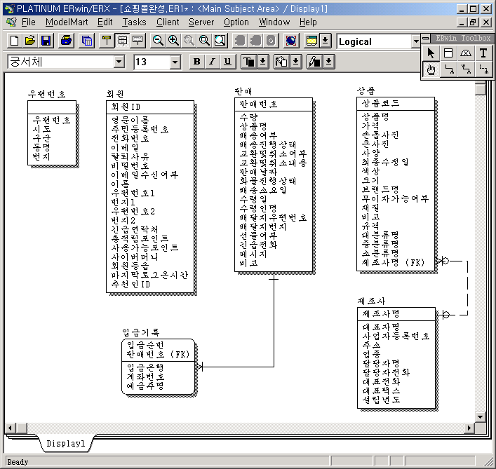

그림4와 같이 제조사명에 종속적인 컬럼들을 모두 따로 빼서 새로운 테이블을 생성해서 기본키를
재설정하는 방법을 사용해서 제3정규화를 실행하면 된다. 그러나 제조사명이 같은 회사가 있을 수 있으므로 위 그림은 중복키를 방지할 수 없으므로 온전치 못하다.
그러므로 다음 그림5 와 같이 변경해야 옳다.

그림5

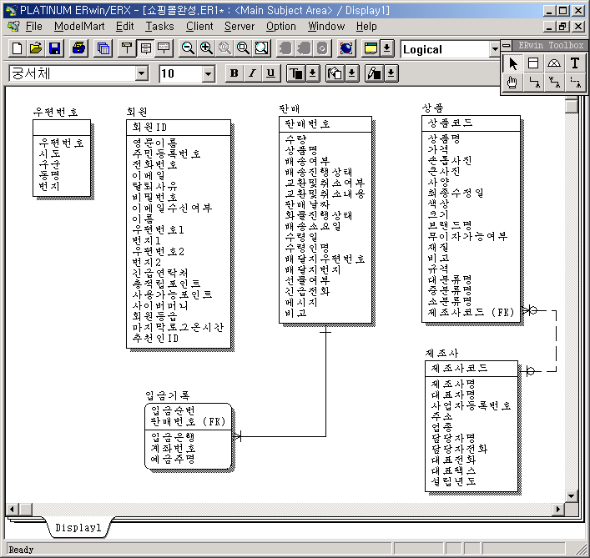

유일성이 보장될 수 있는 컬럼인 제조사 코드를 인공적으로 생성해서 기본키를 재 설정한 것이
그림5 이다.

◈ 제4정규화

다:다 관계는 현재 상품 테이블과 회원 테이블간에 존재한다. 하나의 상품은 여러 회원에게 팔릴 수 있고, 한 회원은 여러 상품을 살 수 있다. 그러므로 회원 테이블과 상품 테이블은 N:N 관계가 있다.
이것은 판매 테이블로써 해소될 수 있다.

다음 그림6 을 보자.

그림6

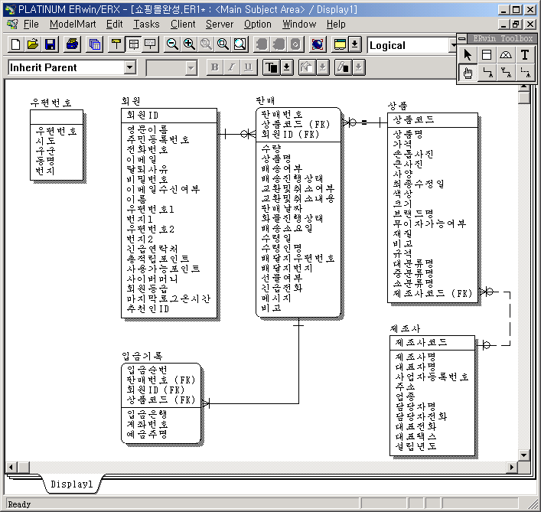

회원과 상품 두 테이블 사이에 새로운 테이블을 만들어서 두 테이블의 기본키를 더해서 새로운 테이블의 복합 기본키로 구성하는 방법을 사용한 것이다. 이렇게 하면 판매 테이블에서 판매번호 컬럼은 필요치 않다. 이렇게 해서 만들어진 테이블을 교차실체(CROSS TABLE)라고 한다.

그러나 이렇게 하면 기본키가 두 개 이상인 복합 기본키가 되므로 그만큼 개발과 관리 그리고 인덱스 관리에 필요없는 비용이 발생할 수 있다. 그러므로 그림7 과 같이 재구성한다.

교차 테이블을 작성하는 것은 맞으나 기본키가 아닌 후보키로 구성했다. 이렇게 설계하는 편이 제약조건을 유지하면서 DML을 실행하고 인덱스를 구성하는데 훨씬 유리하다.

그림7

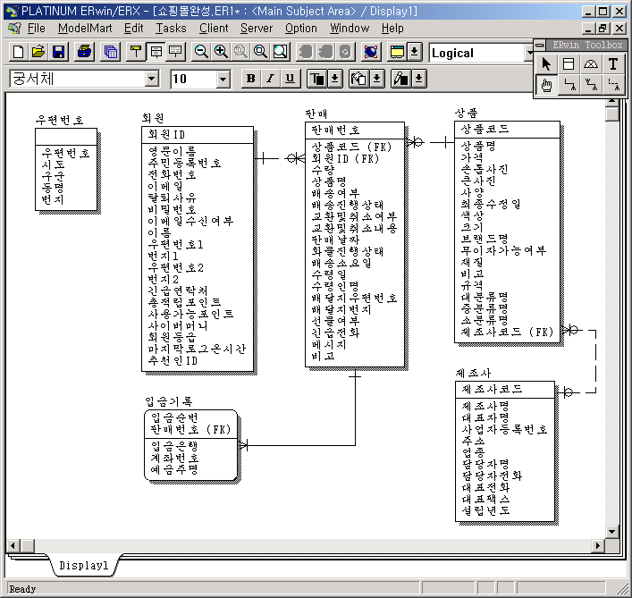

이렇게 해서 제4정규화 과정까지 마쳤다. 그러나 성능의 향상을 위해 좀더 해야 할 일이 있다.

★ 모델링에서 고려해야 할 사항

☺ 성능향상을 위해서 고려해야 할 사항 ☺

- 추출값은 포함하지 말아야 한다.

계산할 수 있는 값은 컬럼으로 만들지 말아야 한다. 이것은 프로그래밍으로 해결하는 것이 훨씬
낫다. 네트워크 소통량 감소와 데이터베이스 액세스 속도 증가, 확장성이 있는 데이터베이스 설계를 위한 것이다.

회원테이블을 보자. 이 테이블에 성별과 나이 그리고 사용한 포인트점수 컬럼이 있었다면 어떻게
되었을까??????

그림8

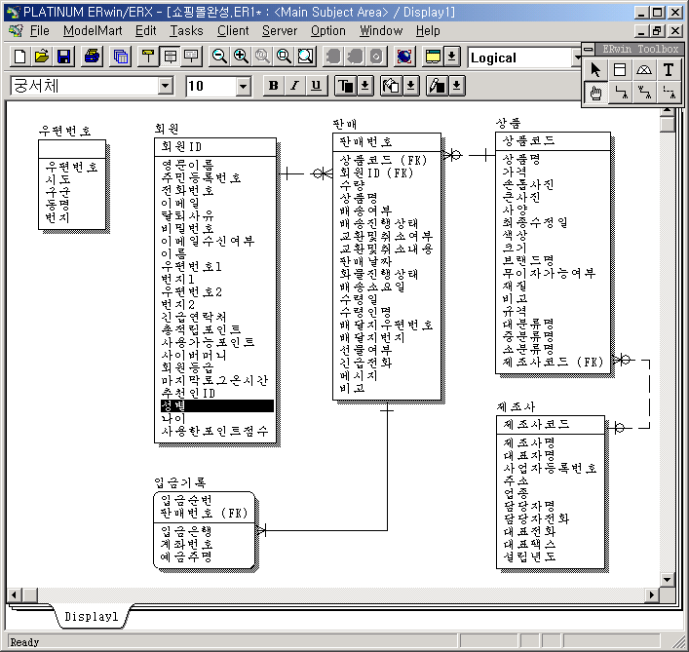

그림8에서 보면 성별 컬럼과 나이 그리고 사용한포인트점수 컬럼이 있다. 성별 컬럼을 보자.
이것은 주민등록번호의 7째 자리수로서 계산될 수 있다. 기존의 컬럼으로부터 추출 또는 계산할 수 있는 값인 것이다. 이런 것들은 굳이 컬럼으로 존재할 필요가 없다.
필요할 때 프로그래밍하여 계산해내면 그뿐인 것이다. 컬럼으로 존재한다면 계속 유지 관리되어야 하며 데이터베이스 저장 공간을 차지하게 되어 그만큼 액세스 속도를 더디게 한다.

이것은 나이 컬럼도 마찬가지이다. 나이도 주민등록번호 앞자리로 계산해낼 수 있는 값이다.
또한 사용한 포인트점수 컬럼도 그렇다. (사용한포인트점수=총적립포인트-사용가능포인트) 공식을 사용하면 얼마든지 그때그때 추출할 수 있는 값인 것이다.

이처럼 기존 컬럼에서 계산할 수 있는 값은 컬럼으로 만들지 않는 것이 정석이다. 하지만 무엇이든 예외가 존재한다. 그리고 데이터베이스 모델링엔 정답도 없다. 상황에 최적화해서 적용한다는 것은 그만큼 어렵다. 만약 위에서 나이를 WHERE 절에 조건으로 주는 쿼리를 자주 실행하는 시스템이라고 하자. 이럴 때는 아예 나이를 따로 컬럼으로 생성하는 것이 훨씬 빠르다. 계산해서 실행하면 주민등록번호 컬럼에 인덱스가 있다고 하더라도 인덱스를 전혀 쓸 수 없다. 컬럼에 변형을 일으켜서 WHERE 절에 사용하며 인덱스를 사용할 수 없기 때문이다. 차라리 이럴 때는 나이 컬럼을 따로 만들어서 인덱스를 주어 쿼리하게 하는 편이 훨씬 빠르다. 그 성능 차이에 비하면 데이터베이스 용량이 늘어나는 것은 크게 중요하지 않을 수 있다.

- 중복되는 속성들을 제거한다.

이번에는 상품 테이블을 보자
상품 테이블에서 상품의 정보를 나타내는 속성 중 사양, 색상, 크기, 재질, 규격이 있다.
이 속성들은 사실 비슷비슷 하다. 색상, 크기, 재질, 규격은 사양에 전부 포함되는 내용들이라고 볼 수 있다. 그래서 사양 컬럼으로 통합해서 설계하거나 사양을 빼는 것이 더 낫다.
물론 색상, 크기, 재질, 규격 외의 있을 수 있는 사양을 “기타사양” 컬럼으로 따로 설계해서 저장할 수도 있다. 그렇다고 해도 크기와 규격도 비슷한 속성이다. 규격으로 통합하는 것이 더 좋을 것이다. 그래서 그림9 와 같이 상품 테이블의 속성들을 정리하는 것이 효율적으로 속성을 설계하고 가독성도 향상되는 이점을 얻을 수 있다.

그림9

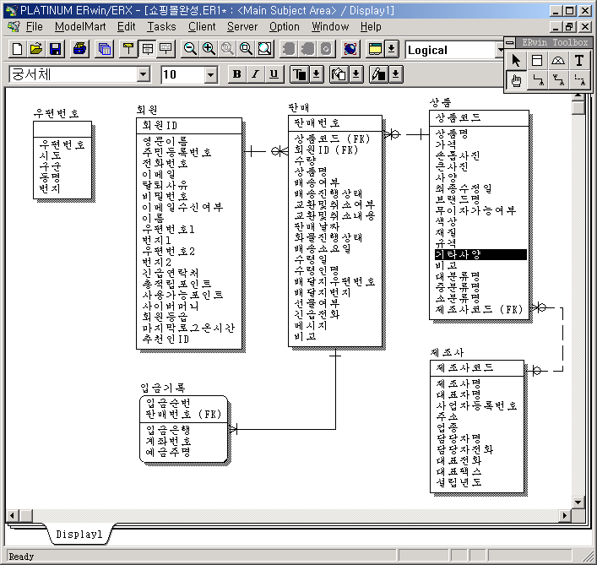

- 현업 부서의 각종 전표(서류), 보고서, 기존 시스템을 활용하되 실무자, 즉 현업들에게 끊임없이 실제 업무에 대해서 질문을 하여 속성을 결정한다.

이것은 개념 설계 단계에서 중요한 역할을 한다. END USER나 담당자와의 인터뷰 없는 모델링은 있을 수 없다. 그리고 기존 시스템이라면 반드시 각종 서류들이 있기 마련이다. 이러한 서류들은 오류가 있을 수도 있지만, 실제로 처리되는 업무에 적용되고 있는 것이므로 가장 근거가 되는 기본 자료라고 할 수 있다. 그러므로 이러한 서류와 인터뷰를 통해서 업무 규칙과 요구를 잘
파악해두지 않다가 설계 도중 혹은 프로젝트 진행 도중 새로운 사실이 발견된다면 아예 프로젝트의 대부분을 뒤엎어야 할 경우도 생길 수 있으므로 이것은 상당히 중요한 문제로 인식하고, 요구 사항 분석을 철저히 해야 할 것이다. 실제 이러한 경우가 허다하다.

- 정말 필요한 속성인가를 판단한다.

이것도 요구 분석으로부터 출발하는 내용이다. 요구분석과 그림9 까지의 현재 설계도를 비교 분석해본 결과 다음과 같이 변경을 요구하는 사항이 발생할 수 있다.

제조사 테이블의 설립년도 컬럼은 굳이 필요치 않다.

판매 테이블의 교환취소여부 컬럼은 굳이 필요치 않다. 교환취소여부는 교환취소내용 컬럼의 값이 NULL값일 때로 처리할 수 있다.

회원 테이블에 탈퇴사유 외에 탈퇴일짜 컬럼이 새로 필요하다.

이러한 비교를 바탕으로 설계도는 재 변경되어야 할 것이다.
그림10 에 그 내용이 반영되어 있다.

그림10

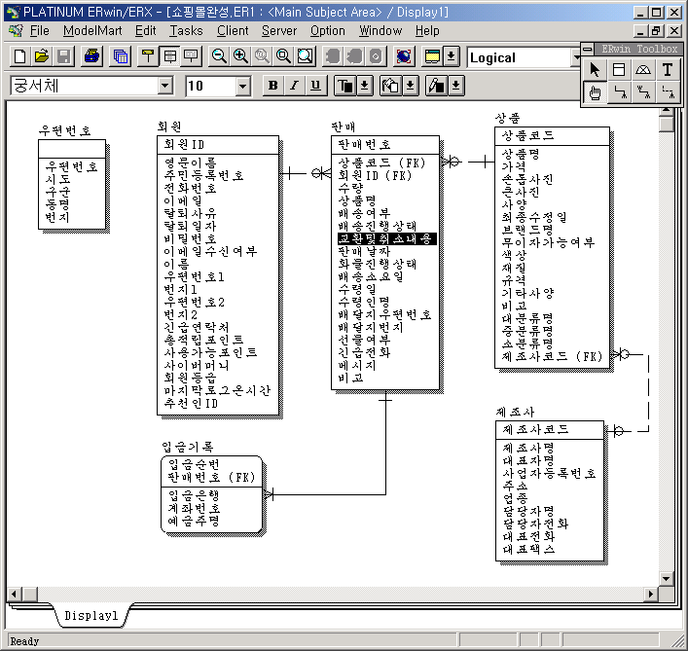

☺ 식별자 파악하기 ☺

1. 인공 식별자를 만들어야 할 것인지를 판단한다.

판매 테이블의 경우 상품코드와 회원ID 컬럼을 합해서 복합 기본키로 설정할 수 있다고 생각할 수 있다. 그러나 한 회원이 같은 상품을 여러 번 구매할 때에는 중복 값이 입력될 수 밖에 없다. 그러므로 새롭게 인공 식별자를 생성해서 그것을 기본키로 설정하는 것이 훨씬 낫다.

2. 복합 기본키(COMPOSITE PRIMARY KEY)로 할 것인지 단독 속성(컬럼)으로 할 것인지를
판단한다.

물론 기본키는 단일 컬럼으로 설정되는 것이 관리의 측면이나 인덱스, 액세스 속도 면에서 가장 좋다. 그러나 어쩔 수 없이 복합 기본키를 만들어야 하는 경우도 있다. 그것은 제4정규화 과정에서 N:N 관계를 해소할 때 특히 그렇다. 하지만 이럴 때도 관계를 해소하되 외부키를 조합해서 기본키를 만들지 말고, 외부키는 후보키로 잡고 새로운 인공 식별자를 만들어서 구현하는 것이 더 낫다. 이 예제에서 판매 테이블이 바로 그렇게 만들어졌다. 회원 테이블과 상품 테이블의 N:N 관계를 해소하되, 외부키인 회원ID 컬럼과 상품코드 컬럼을 기본키로 설정하지 않고 후보키로 둔 채 새로운 인공 식별자인 판매번호를 새롭게 생성하여 기본키로 설정한 것이다. 이것이 관리측면, 인덱스 측면에서 더 나은 효과를 본다.

☺ 이 외의 사항들 ☺

비록 이 외의 사항들이라고 했지만 빼놓을 수 없는 중요한 요소들이다.

1. 자주 사용하지 않는 데이터(조회와 갱신, 이벤트용 테이블, History table 작성 여부)들을
제2의 테이블에 저장한 후 1:1 관계로 맺는다.
한마디로 말하면 SELECT, INSERT, UPDATE, DELETE에 자주 사용되지 않는 컬럼이나 데이터들은 따로 빼서 새로운 테이블에 저장하도록 설계하자는 것이다.
“자주 사용되지 않는 경우”는 좀더 세분화 해볼 수 있다.

● DML 문에 자주 사용되지 않는 컬럼

● 날짜가 오래되어서 사용이 거의 없는 컬럼, 예를 들어 연도별로 업무를 처리할 때
작년 이전의 데이터는 다른 테이블에 저장한다.
사실 이것은 설계 단계에서 참고할 일이 아니라 데이터베이스 유지 관리에서 필요한 일이다.

그림11

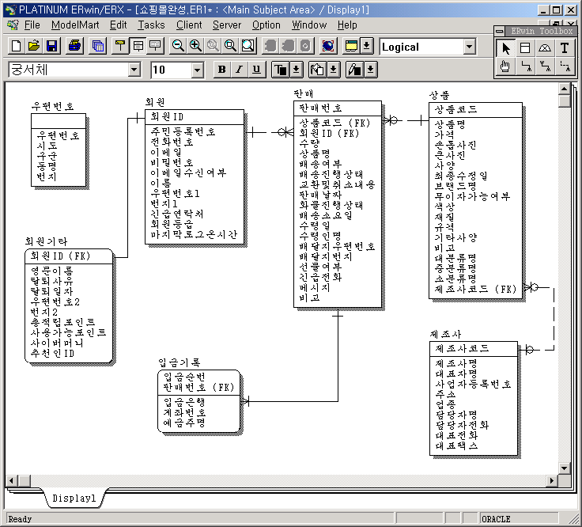

회원 테이블에서 영문이름, 탈퇴사유, 탈퇴일자, … 추천인ID 등은 일반업무에서 잘 사용되지 않는 컬럼 들이다. 물론 사용되기는 하지만 주 업무가 아니기 때문에 거의 사용되지 않는 컬럼이란 얘기다. 그래서 그림11처럼 설계한다. 물론 이것은 업무 분석에서 나온 결과를 기반으로 한 것이다.

2. L자형 테이블들을 2개의 테이블로 나누어 1:1 관계로 맺는다.

L자형 테이블이라 함은 사용자가 입력을 하지 않는(insert 하지 않는) 컬럼들이 있음으로써
테이블의 구조가 L자형으로 되는 경우를 말한다. 예를 들어 회원 테이블을 보자. 회원으로 가입할 때는 보통 필수입력 정보가 있고 선택입력정보가 있다. 선택입력정보는 입력하지 않는 사람들이 많다. 이런 컬럼 들은 다른 테이블로 빼서 설계한다. 다음 그림12를 보자.

그림12

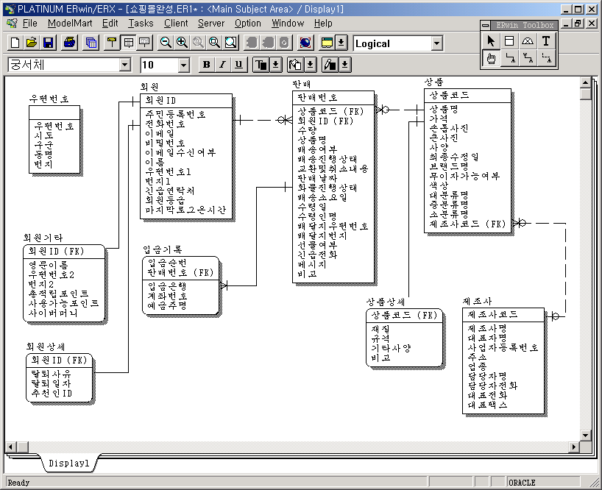

그림12에서는 회원상세 테이블과 상품상세 테이블을 새로 설계했다. 회원기타 테이블에서 탈퇴사유, 탈퇴일자, 추천인ID 컬럼은 사용자가 입력하지 않는 대표적인 컬럼이다.
이러한 컬럼들을 따로 빼면 회원기타 테이블을 액세스하는 속도가 빨라지게 된다. 물론 여기서는 회원기타 테이블이 자주 사용하지 않는 컬럼들을 모아 놓은 것이므로 크게 효과는 없다.

그러나 상품 테이블을 보자. 상품 테이블에서 재질, 규격, 기타사양 컬럼은 값이 있으면 자주 액세스 되는 컬럼이지만, 대부분의 경우 상품은 이러한 사양들을 갖고 있지 않은 경우가 많다고
가정하자. 그렇다면 이런 컬럼들을 다른 테이블로 설계하면 자주 사용되는 컬럼들(상품 테이블의)을 액세스하는 속도가 빨라지게 된다.

3. 용도별로 컬럼들을 재설계한다.

용도별로 컬럼들을 나누어 다른 테이블로 설계하면 특정 쿼리에서 훨씬 빠르게 해당 테이블에
액세 할 수 있으므로 속도가 빨라진다. 예를 들어 판매 테이블에서 배송조회에 관련된 컬럼들만을 따로 빼서 새로운 테이블에 위치시키면 그만큼 배송조회도 빨라지고, 판매 테이블에 액세스하는
일반적인 업무 처리도 빨라진다. 또한 회원 테이블에서 로그인에 관련된 컬럼만을 따로 빼서 로긴액세스 전용 테이블을 만들면 로긴 속도가 상당히 향상된다.
그림13을 보자

그림13

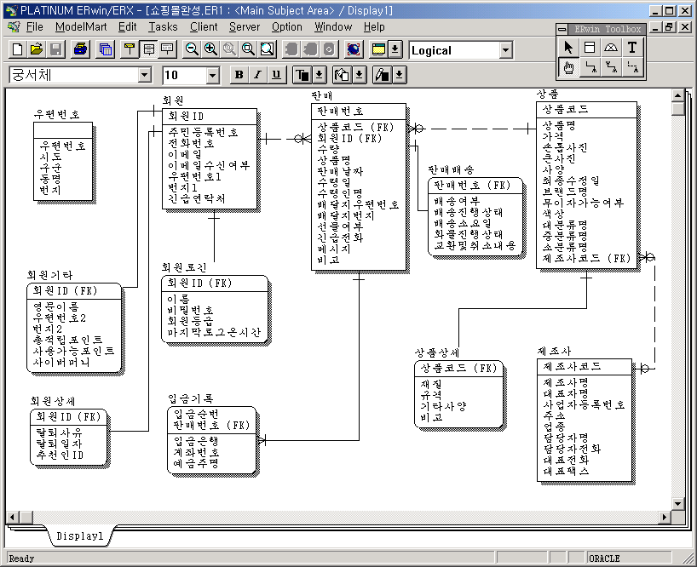

회원테이블에서 이름, 비밀번호, 회원등급, 마지막로그온시간 컬럼을 새로운 테이블 “회원로긴”에
위치시키면 로그인할 때 액세스하는 테이블의 크기가 절반이하로 줄어들게 되므로 그만큼 적은 페이지만을 액세스하게 되어 속도가 빨라지고 인덱스도 효율적으로 사용 및 관리할 수 있다.

4. 중복되기 때문에 오류를 범할 수 있는 컬럼을 분화 시킨다.

대표적으로 상품 테이블의 브랜드명이나 대분류명 컬럼을 들 수 있다.
이 컬럼은 각 상품에 따라 달라지므로 상품ID에 종속적인 컬럼이 맞다. 그러나 각 상품을 입력할 때 이 브랜드명 정보를 입력해야 하는데, 같은 브랜드명 인데도 다르게 입력하는 경우가 있을 수 있다. 이러한 경우는 대분류명, 중분류명, 소분류명 컬럼에서도 발생할 수 있다.
이러한 경우에는 테이블을 쪼갬으로서 해결할 수 있다.
다음 표를 보자.

<<표1>>
상품ID | 상품명 | … | 브랜드명
A01A3652 | 그린티 50mm | … | 엘리자베스 아덴
A01B4395 | 그린티 우먼 30mm | … | 엘리자베스아덴
A01C6592 | 캐롤리나 헤레라212 우먼 60mm | … | 안토니오뿌지
A01F0933 | 캐롤리나 헤레라 212 | … | 안토니오 뿌지
A01P7427 | 그린티 우먼 50mm | … | 엘리자베스 아덴

위의 표1에서 “엘리자베스 아덴” 과 “엘리자베스아덴”은 같은 브랜드다. 그러나 입력할 때 띄어쓰기의 차이에 따라 이 두 브랜드는 전혀 다른 브랜드로 조회된다. 이것은 분명한 데이터의 오류다.
“안토니오 뿌지”도 마찬가지이다. 입력할 때의 사소한 오류 때문에 데이터는 검색되지 않는다.
있음과 없음의 차이이다.

또한 같은 브랜드인데도 “한불 화장품”과 “한불”로 다르게 입력할 수도 있다. 이렇게 같은 데이터를 중복해서 입력되는 경우는 너무 많다. 이때 이렇게 오류를 허용한다면 데이터베이스는 걷잡을 수 없는 결함이 생기게 된다. 그러므로 처음부터 이러한 오류는 차단해야 한다.
그러므로 그림14 와 같이 데이터베이스를 모델링 해야 한다.

그림14

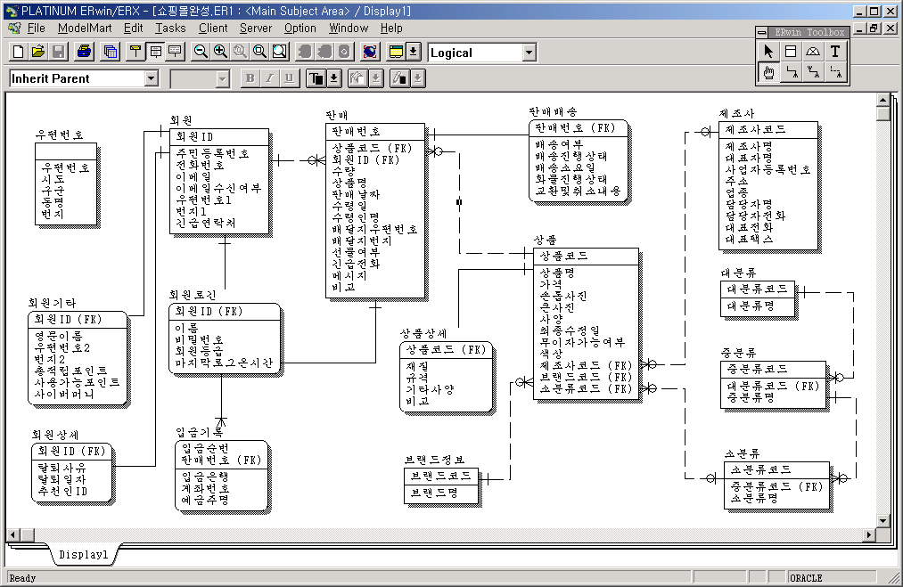

그림14에서 새로 만든 브랜드 테이블을 보자
이 테이블은 간단하게 브랜드코드와 브랜드명으로 이루어져 있다. 그러나 이렇게 함으로써 더 이상 같은 브랜드의 정보를 다르게 입력하는 경우는 없어지게 된다. 브랜드정보 테이블의 브랜드코드는 유일하며, 상품 테이블에는 서로 다른 브랜드코드만을 입력할 수 있을 뿐이다.
대분류, 중분류, 소분류 테이블도 마찬가지이다.

이렇게 되면 데이터는 다음 표2와 같이 입력된다.

<<표1>>
상품ID | 상품명 | … | 브랜드명
A01A3652 | 그린티 50mm | … | EA_A01
A01B4395 | 그린티 우먼 30mm | … | EA_A01
A01C6592 | 캐롤리나 헤레라212 우먼 60mm | … | AP_A01
A01F0933 | 캐롤리나 헤레라 212 | … | AP_A01
A01P7427 | 그린티 우먼 50mm | … | EA_A01

5. 프로그램 차원의 자동 증가형 회피

일련번호로 데이터를 입력하는 경우가 있다. 게시판의 글번호 같은 경우가 대표적인 경우이다.
이런 컬럼은 입력할 때마다 1 혹은 특정 값씩 증가하는 속성을 가진다. 초보 프로그래머의 경우나 데이터베이스에 대해 조예가 없는 경우에는 이것을 응용 프로그래밍에서 처리하는 경우가 많지만, 그렇게 하면 데이터베이스 연결이 더 이루어지고 네트워크 소통량도 증가하기 때문에 성능이 감소된다. 이 때는 SQL Server의 IDENTITY 속성이나 Oracle의 Sequence 속성을 이용하면 된다.
그러면 사용자가 프로그래밍하지 않아도 자동으로 지정한 초기값과 증가값을 이용해서 증가하기 때문에 관리와 속도 측면에서 유리하다.

6. 식별자 선택시 키의 변화가 잦은 경우 대리키 사용

기본키를 설정할 때 기본키로 설정된 컬럼에 대한 업데이트가 일상적으로 일어난다면 곤란하다.
기본키는 다른 테이블의 외부키가 참조할 수 있는 컬럼이므로 관계된 자식 테이블의 외부키 까지
모두 변경되어야 한다.

만약 회원 테이블에서 회원ID를 바꿀 수 있다면 어떻게 될까? 회원 테이블의 회원ID를 변경하면
그를 참조하는 회원상세, 회원기타, 회원로긴 테이블의 회원ID도 모두 변경되어야 한다.
이렇게 되면 시스템에 많은 부하를 주게 되므로 피해야 한다.

7. 기본키의 길이가 길고 잦은 검색이 있을 때 대리키를 생각해 볼 수 있다.

기본키는 대부분 자주 검색의 조건으로 사용되며 많이 쓰인다. 특히 외부키가 참조하기 때문에 조인 조건에 많이 사용된다. 그래서 기본키의 길이가 길다면 조인의 처리속도가 느려진다.
그러므로 기본키는 짧게 할수록 좋다.
그러나 그럴 수 없을 때가 있다. 이 때는 기본키는 후보키로 하고, 대신 다른 인공 식별자를 짧게 선택해서 기본키로 고려하는 것이 좋을 것이다.

☺ 물리 설계 ☺

물리 설계에서는 실제 컬럼의 이름과 데이터 타입을 설정한다. 이것은 Physical Mode에서 작업한다.
물리적 설계 단계에서 고려해야 할 사항은 다음과 같다.

1. 개체와 속성의 이름은 영문으로 통일한다.
한글로 하고 싶지만 한글보다는 영문으로 하는 것이 나으며 일반적이다.

2. 네이밍을 할 때 어떤 규칙을 나름대로 정해서 프로젝트의 모든 과정에 적용하도록 한다.

